**西阆苑中二班班级动态**

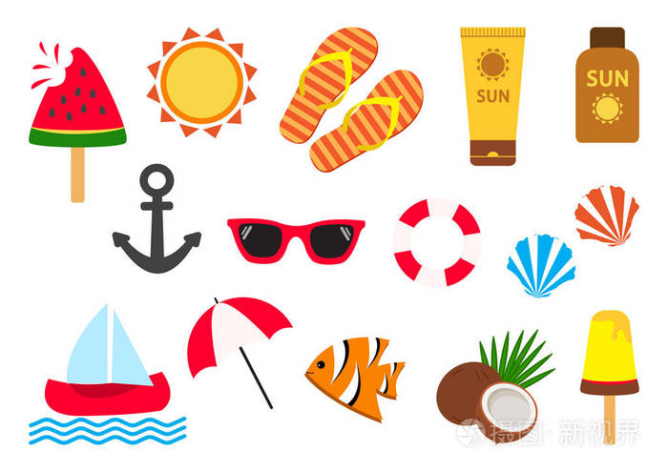

随着夏天的到来，树木更加葱郁，荷花争相开放，蜻蜓在荷塘点水，青蛙在池塘歌唱，知了在柳条小憩，小朋友们到水中尽情地玩耍、嬉戏，享受着夏天的美好。 2025.06.09

阶段课程七：热闹的夏天

关键活动：我眼中的夏天 夏天的雷雨 天热了怎么办

【**01 来园篇**】

本班共22人，今日实际来园19人，缺3人：杨梓煜鼻窦炎，在家休息；付宇晨去医院补牙；张诗韵家中有事。

今日早点：鲜牛奶、肉松饼。

早晨，小朋友们自己独立入园进班，二次晨检，签到打卡，绕水杯绳，喝牛奶……一起来看看晨间小朋友的入园状态吧！

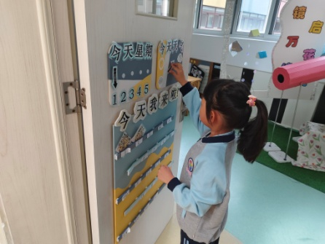 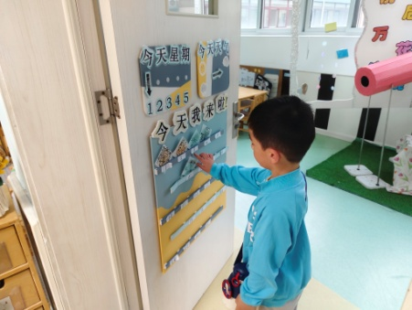 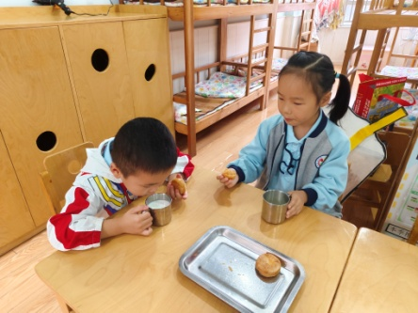

【**02 户外篇**】

今天开展户外自主游戏，活动场地在后操场的玩沙区，小朋友们来到场地后自主选择工具进行游戏。一起来看看他们在游戏时的镜头吧！

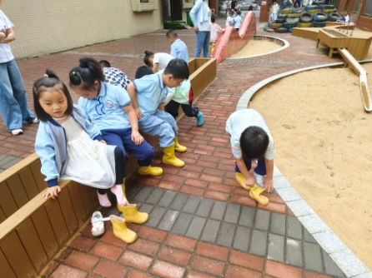 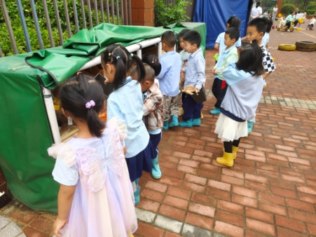 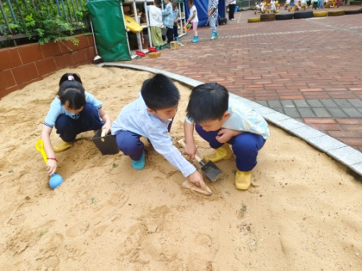

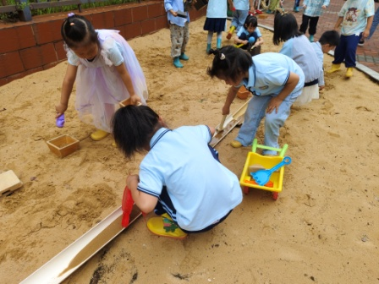 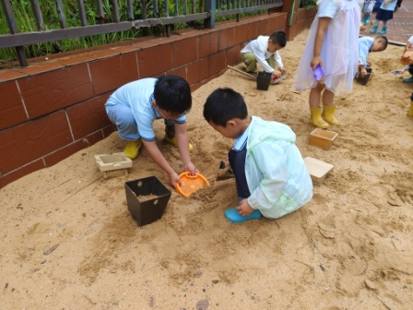 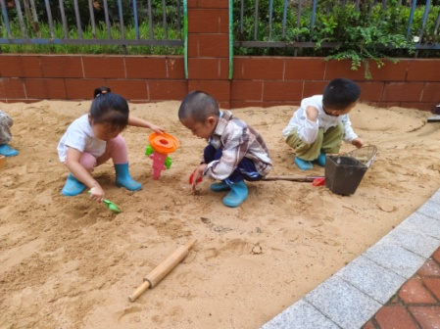

【**03 学习篇**】

**活动：儿歌《夏天像个绿娃娃》**

《夏天像个绿娃娃》是一首充满乐趣和动感的儿歌。儿歌采用拟人化的手法，把夏天形象地比作会爬的绿娃娃，到处爬呀爬，使每个角落都变成了绿色，从而使孩子们了解到夏天是植物生长茂盛的季节，感受到夏天的美丽，从而更能激发孩子们热爱大自然的美好情感。

提问：你喜欢夏天吗？你为什么喜欢夏天？

王馨悦：我喜欢夏天，因为夏天可以吃雪糕，可以游泳，可以开空调风扇。

于晨栩：因为夏天可以玩沙子，可以穿短袖短裤还有凉鞋。

陈生冉：因为夏天可以穿漂亮的裙子。

单小岩：因为夏天可以吃冰激凌。

董益嘉：因为夏天吹空调可以很凉爽。

提问：夏天爬呀爬，爬到了哪里？谁能用儿歌中的话来说一说？

杨梓熠：爬到了大树上。

鲍琳筱：它爬呀爬，给大树添上了绿叶。

胡心悦：它爬呀爬呀，爬到了葡萄架上，给葡萄架披上了绿纱。

蒋景昱：啊，他爬呀爬呀，给墙壁穿上绿褂。

……

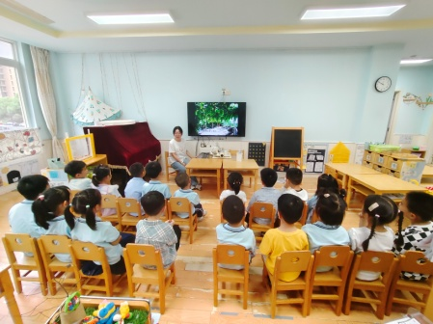 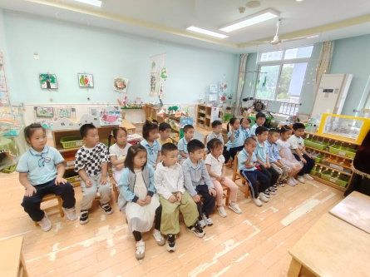 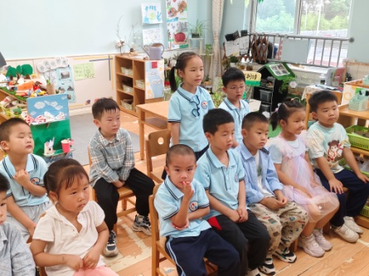

【**04 区域篇**】

区域游戏时间到了，小朋友们自主进入喜欢的区域游戏。快来看看他们的游戏情况吧！

|  |  |  |
| --- | --- | --- |
| D:/戚雷鹰/2023.08-2026.07/西阆苑中二班/主题/主题：冬爷爷的礼物/活动照片/小小孙悟空/IMG_20241224_084359.jpgIMG_20241224_084359 | D:/戚雷鹰/2023.08-2026.07/西阆苑中二班/主题/主题：冬爷爷的礼物/活动照片/小小孙悟空/IMG_20241224_084419.jpgIMG_20241224_084419 | D:/戚雷鹰/2023.08-2026.07/西阆苑中二班/主题/主题：冬爷爷的礼物/活动照片/小小孙悟空/IMG_20241224_090812.jpgIMG_20241224_090812 |
| 益智区：成铭恩、鲍琳筱小朋友在区域里面探索纸杯华容道的游戏，他们各自取了一张挑战卡，移动纸杯，把橙色纸杯移动到指定的位置。 | 角色区：奶茶店再次营业啦，两位小顾客有序地排队点餐，调饮师根据顾客的需求加入相应的小料和牛奶，制作出顾客所需口味的奶茶。 | 美工区：丛天朗小朋友在用超轻粘土创作蛋糕。底层是香蕉味的底胚，上层是蓝莓味和奶油味间隔的蛋糕，越往上蛋糕的造型越小，能制作设计独特的蛋糕。 |

【**05 生活篇**】

今日午餐：麦片饭、秋葵炖蛋、芹菜炒干丝、莲藕莲子筒骨汤。今日观察幼儿餐前湿巾整理和进食的整体情况。一起来看看今天小朋友在这些方面的表现吧！

备注：★自主整理 ▲提醒整理 ★按时用餐 ▲挑食或用餐时间长

|  |  |  |  |  |  |
| --- | --- | --- | --- | --- | --- |
| 幼儿 | 整理湿巾 | 按时用餐 | 幼儿 | 整理湿巾 | 按时用餐 |
| 王馨悦 | ★ | ★ | 杨梓熠 | ★ | ★ |
| 吴婉琰 | ★ | ★ | 杨梓煜 | 请假 | 请假 |
| 梁珵恩 | ▲ | ★ | 谢瑞 | ★ | ★ |
| 张诗韵 | 请假 | 请假 | 成铭恩 | ★ | ★ |
| 单小岩 | ★ | ★ | 唐皓辰 | ★ | ★ |
| 陈生冉 | ★ | ★ | 付宇晨 | 请假 | 请假 |
| 胡心悦 | ★ | ★ | 蒋景昱 | ★ | ▲ |
| 郭沛怡 | ★ | ★ | 陈之昂 | ★ | ★ |
| 鲍琳筱 | ★ | ★ | 董益嘉 | ★ | ▲ |
| 丛天朗 | ▲ | ★ | 李咏集 | ★ | ★ |
| 于晨栩 | ★ | ▲ | 张文轩 | ★ | ▲ |

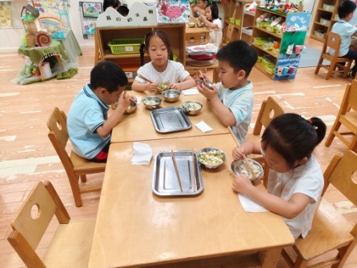 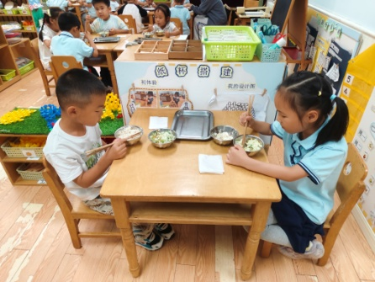 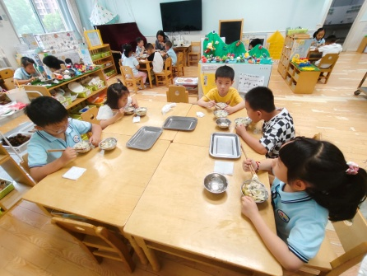

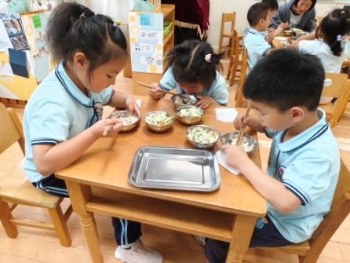 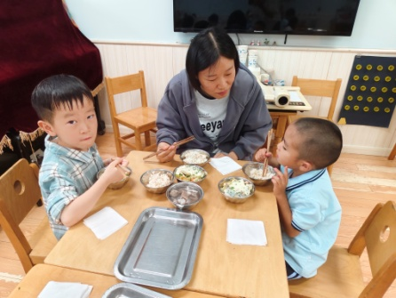 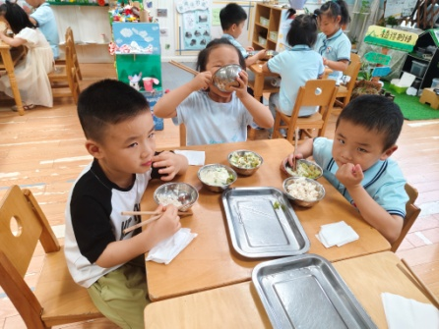

【**06 温馨提示**】

|  |
| --- |
| **★儿歌《夏天像个绿娃娃》内容：**  夏天像个绿娃娃  悄悄地，悄悄地，  夏天像个绿娃娃，  到处爬啊爬。  看！它爬呀爬呀，  给大树添上绿叶；  瞧！它爬呀爬呀，  给葡萄架披上绿纱；  啊！它爬呀爬呀，  给墙壁穿上绿褂。  哈哈！  它呀，  还给大地带来那么多的阳光，  那么美的鲜花。 |

**—END—**

在一起的点滴都值得记录